給督導人員一個團隊視圖
在工作排程上填上督導人員，他們自己的應用程式就多出一個團隊出勤視圖 — 只涵蓋該排程的摘要、每日明細和 Excel 匯出 — 不需要後台權限，也看不到打卡背後的自拍照、IP 和座標。
2026-09-02 · https://offision.com/help/zh-hant/attendance/give-supervisors-a-team-view/
團隊主管需要知道這個月誰有來 — 但管理後台的報表鎖在考勤寫入權限之後，那遠遠超過一個團隊主管該有的。工作排程上的 督導人員 欄位就是答案：一個按排程的角色，而不是一項權限。需要 4.5.10。
開始之前:
排程必須已經存在，且排程上有排班人員。督導人員只需要一個普通的 Offision 帳號 — 不需要任何後台權限。

1. 在排程上填上他們
開啟排程的 基本資訊 頁，把那個人 — 或一整個主管群組 — 加進 督導人員。欄位自己的提示把約定講明了：可在使用者應用程式檢視及匯出此排程的出勤結果，但無法修改紀錄。
Where in Offision: admin app → attendance/working-schedule (工作排程)
督導一個排程不會在其他任何排程上換來任何東西。同時督導兩個團隊的人兩邊都看得到，各自透過各自的排程。

2. 他們得到什麼
從此他們的應用程式多出 團隊出勤 — 在頁腳的動作裡，和他們自己的簽到與記錄並列。那是限定在他們排程範圍內的報表：督導多於一個排程時有排程選擇器、每人的摘要、每日明細、逐人的深入檢視，以及 Excel 匯出。
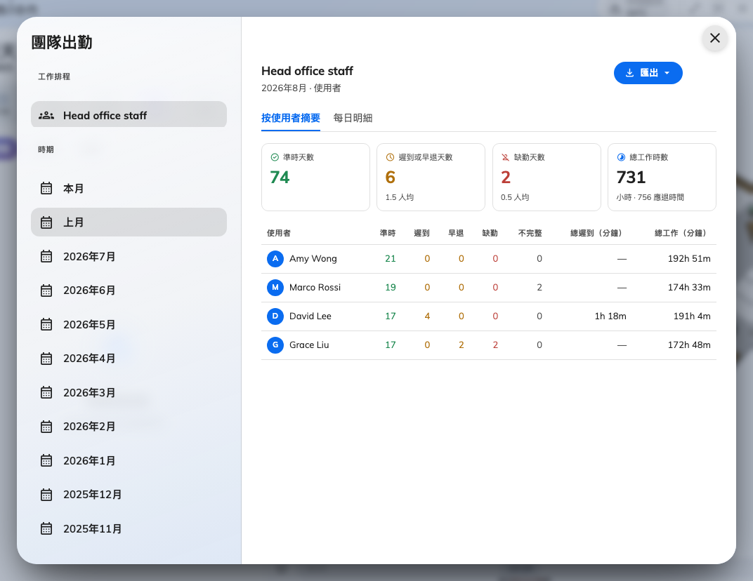
督導人員自己應用程式裡的團隊出勤：他排程上的人、本月的判定和一鍵匯出 — 完全不經後台。

督導人員永遠看不到什麼
這個視圖刻意比後台單薄。督導人員看得到每次打卡的時間、類型和排班人員自己的備註 — 看不到自拍照、IP 位址、座標，也看不到管理員的管理者評語。那些留在後台的考勤記錄裡。督導人員也不能新增、編輯或刪除任何東西：記錄需要修正時，那是管理員的工作。
如果有人打開 團隊出勤 卻看到您沒有負責督導的工作排程，代表他被從欄位裡移除了 — 或者被加成了排班人員。兩個名單在編輯畫面裡並排而列，很容易放錯邊。

